รูปแบบลวดลายและสัดส่วน “คันทวย “
กรณีศึกษาวิหารเจ้าแม่จามเทวี วัดปงยางคก จังหวัดลำปาง
พสุ สุวภาพ, ชนกพร อ้วนสุชาติ และบรรเจิด ศรีมูล
คณะสถาปัตยกรรมศาสตร์ และศิลปกรรมศาสตร์ มหาวิทยาลัยพะเยา
Pasu_suvapap@hotmail.com, nok-happy@hotmail.com, ideabunjird@hotmail.com

บทคัดย่อ
ด้วยสถาปัตยกรรมพื้นถิ่นล้านนานับเป็นงานสถาปัตยกรรมที่มีเอกลักษณ์ อัตลักษณ์ และสามารถบูรณาการความรู้ เพื่อประยุกต์แนวคิดที่ทรงคุณค่าในการสร้างผลงานสถาปัตยกรรมให้เกิดเป็นผลงานสร้างสรรค์ จากการพัฒนาภูมิปัญญาพื้นถิ่นอันทรงคุณค่าของชุมชน และสร้างสังคมแห่งการเรียนรู้ และความเข้มแข็งทางภูมิปัญญาของชุมชน โดยวิหารเจ้าแม่จามเทวี วัดปงยางคก จังหวัดลำปาง เป็นอาคารทางศาสนา ที่มีเอกลักษณ์ทางสถาปัตยกรรมล้านนา ได้แก่รูปแบบตัววิหารโถง ทำด้วยไม้ ลักษณะของการ ก่อสร้างเป็นศิลปะสถาปัตยกรรมแบบล้านนา ยุคหริภุญไชยสกุลช่างเขลางค์ หลังคาสามชั้น เป็นวิหารไม้ที่มีความสวยงาม เป็นแบบฉบับของลักษณะสถาปัตยกรรมภาคเหนือ โดยเป็นอาคารที่ได้ขึ้นทะเบียน เป็นโบราณสถานและสถาปัตยกรรมอันเก่าแก่และล้ำค่าที่สำคัญทางประวัติศาสตร์ของชาติไทย
คันทวย นับเป็นองค์ประกอบตกแต่งเสริมทางสถาปัตยกรรม ที่มีความหลากลาย และมีความวิจิตรงดงาม ซึ่งนับเป็นผลงานที่สร้างสรรค์จากช่างที่มีฝีมือเฉพาะด้าน ซึ่งความงามทางสถาปัตยกรรมมักมีการเปรียบเทียบกับสัดส่วนทอง โดยใช้ทฤษฎีสัดส่วนทองคำเป็นหลักการมาตราฐานสากลในการวัดระยะเพื่อเปรียบเทียบค่าความงามของสถาปัตยกรรมนั้นๆ
จากการวิจัยแสดงให้เห็นว่าสัดส่วนของคันทวยซึ่งเป็นองค์ประกอบสถาปัตยกรรมในส่วนขององค์ประกอบตกแต่งเสริม ซึ่งมีความสำคัญทั้งทางโครงสร้างและมีการตกแต่งเพื่อให้เกิดความสวยงาม เพื่อให้ตัวอาคารทางสถาปัตยกรรมมีคุณค่ามากยิ่งขึ้นนั้น ในด้านสัดส่วนของโครงหากเทียบกับทฤษฎีสัดส่วนทองคำที่ถือว่าเป็นสัดส่วนที่มีความสวยงามจะเห็นว่า สัดส่วนของคันทวยของวิหารเจ้าแม่จามเทวีจะมีขนาดสัดส่วนด้านกว้างต่อด้านยาวที่มากกว่าสัดส่วนทองอย่างเห็นได้ชัด สามารถสรุปได้คือมีสัดส่วนเฉลี่ยเป็น 1:2.234 แต่สัดส่วนของคันทวยก็ยังคงมีความงดงาม และมีคุณค่าทางด้านสถาปัตยกรรม
คำสำคัญ คันทวย , วิหารจามเทวี ,วัดปงยางคก,ลำปาง

Patterns and proportions of Corbel
A case study of the Sanctuary of Chamdhevi Pong Yang Khok temple Lampang
Pasu Suvapab, Chanokporn Aunsuchat and Bunjird Sremoon
School of Architecture and Fine Art University of Phayao
Pasu_suvapap@hotmail.com, nok-happy@hotmail.com, ideabunjird@hotmail.com
Abstract
With Lanna local architecture, it is a work of architecture that has a unique identity and can integrate knowledge. To apply valuable ideas in creating architectural works to be creative From the development of valuable local wisdom of the community And create a learning society And strength in the wisdom of the community The temple of Goddess Chamadevi, Pongyangok Temple, Lampang Province is a religious building. That has unique Lanna architecture Including the style of the temple, the hall made of wood, the characteristics of the construction are Lanna architectural art Hariphunchai Chaisakul era Three-story roof Is a beautiful wooden temple Is typical of the northern architectural style Which is a building that has been registered Is an ancient and precious historic site and architecture that is of historical significance in the Thai nation
The country is considered an architectural decorative element. That has many stripes And has exquisite beauty Which is considered to be a creative work from skilled technicians The architectural beauty is often compared to the golden proportion. By using the theory of gold proportion as an international standard in measuring distance to compare the aesthetic value of that architecture
From the research shows that the proportion of cars, which are architectural elements in the supplementary decorative elements Which is important in both structure and decoration in order to be beautiful To make the building more valuable in architecture In terms of the proportion of the frame, when compared with the theory of gold proportion that is considered to be a beautiful proportion, it can be seen that The proportion of the goddess of the goddess Chamadevi temple is significantly larger in proportion to the long side than the golden proportion. In summary, the average ratio is 1: 2.234, but the proportion of cars are still beautiful. And has architectural value
Key words: wand ,temple of Goddess Chamadevi, Pongyangok Temple, Lampang

ที่มาและความสำคัญของปัญหา
ด้วยสถาปัตยกรรมพื้นถิ่นล้านนานับเป็นงานสถาปัตยกรรมที่มีเอกลักษณ์ อัตลักษณ์ และสามารถบูรณาการความรู้ เพื่อประยุกต์แนวคิดที่ทรงคุณค่าในการสร้างผลงานสถาปัตยกรรมให้เกิดเป็นผลงานสร้างสรรค์ จากการพัฒนาภูมิปัญญาพื้นถิ่นอันทรงคุณค่าของชุมชน และสร้างสังคมแห่งการเรียนรู้ และความเข้มแข็งทางภูมิปัญญาของชุมชน
วิหารเจ้าแม่จามเทวี วัดปงยางคก จังหวัดลำปาง เป็นอาคารทางศาสนา ที่มีประวัติศาสตร์ และมีเอกลักษณ์ทางสถาปัตยกรรมล้านนา ได้แก่รูปแบบตัววิหารโถง โครงสร้างสถาปัตยกรรมทำด้วยไม้ ลักษณะของการ ก่อสร้างเป็นศิลปะสถาปัตยกรรมแบบล้านนา ยุคหริภุญไชยสกุลช่างเขลางค์ (ซึ่งต่างกับสถาปัตยกรรมภาคกลาง) หลังคาสามชั้น เป็นวิหารไม้ที่มีความสวยงาม มีสัดส่วนทางสถาปัตยกรรมเป็นแบบฉบับของลักษณะสถาปัตยกรรมภาคเหนือ โดยเป็นอาคารที่ได้ขึ้นทะเบียนเป็นโบราณสถานและสถาปัตยกรรมอันเก่าแก่และล้ำค่าที่สำคัญทางประวัติศาสตร์ของชาติไทย
คันทวย นับเป็นองค์ประกอบตกแต่งเสริมทางสถาปัตยกรรม ที่มีความหลากลาย และมีความวิจิตรงดงาม ซึ่งนับเป็นผลงานที่สร้างสรรค์จากช่างที่มีฝีมือเฉพาะด้าน ผู้วิจัยจึงเล็งเห็นถึงคุณค่าและควรที่จะมีการศึกษาและเก็บข้อมูลเพื่อให้เป็นประโยชน์สืบต่อไป
วัตถุประสงค์ของการวิจัย
1. เพื่อศึกษาและเก็บข้อมูลเบื้องต้นองค์ประกอบวิหารส่วน “คันทวย” กรณีศึกษาวิหารจามเทวี วัดปงยางคก จังหวัดลำปาง
1. เพื่อนำเสนอรูปแบบ และสัดส่วนองค์ประกอบวิหารส่วน “คันทวย” กรณีศึกษาวิหารจามเทวี วัดปงยางคก จังหวัดลำปาง

คำถามการวิจัย
1. รูปแบบงานแกะสลักไม้ ในส่วนองค์ประกอบตกแต่งเสริม “คันทวย” กรณีศึกษาวิหารจามเทวี วัดปงยางคก มีรูปแบบ และสัดส่วน อย่างไร

ขอบเขตของการศึกษา
1. ศึกษารูปแบบ สัดส่วน องค์ประกอบตกแต่งเสริม “ คันทวย “ กรณีศึกษาวิหารจามเทวี วัดปงยางคก จังหวัดลำปาง

ขั้นตอนการวิจัย
การดำเนินงานวิจัยนี้ได้ทำการศึกษางานวิจัยที่เกี่ยวข้องต่างๆ ตามแนวทางการดำเนินงานดังนี้
- ศึกษาข้อมูลทางประวัติศาสตร์ ประวัติที่มา ความสำคัญ รูปแบบทางสถาปัตยกรรมของวิหารเจ้าแม่จามเทวี วัดปงยางคก จังหวัดลำปาง จากเอกสารต่างๆ
- ศึกษาข้อมูลองค์ประกอบอาคารทางสถาปัตยกรรมประเภทอาคารทางศาสนา จากเอกสารต่างๆ
- ลงพื้นที่เก็บข้อมูล ณ วัดปงยางคก จังหวัดลำปาง ด้วยวิธีการเก็บภาพถ่าย และการวัดสัดส่วน
- รวบร่วมข้อมูลเบื้องต้น วิเคราะห์ หารูปแบบลวดลาย และสัดส่วน ของคันทวย
- สรุปผลการวิจัยพร้อมนำเสนอรูปแบบลวดลาย และสัดส่วน ในลักษณะงานลายเส้นขาวดำ ขนาด A3 บนกระดาษร้อยปอน์ด

ประโยชน์ที่คาดว่าจะได้รับ
1. เพื่อเป็นข้อมูลพื้นฐาน ในงานสถาปัตยกรรมพื้นถิ่นล้านนา
2. เพื่อเป็นการอนุลักษณ์ และสร้างความตระหนักในคุณค่า ของงานสถาปัตยกรรมพื้นถิ่นล้านนา
3. ผลการวิจัยสามารถนำมาใช้เป็นข้อมูลพื้นฐานสำหรับงานวิจัยชิ้นต่อไป

กรอบแนวความคิดและทฤษฏีที่เกี่ยวข้อง
การวิจัยครั้งนี้ได้กำหนดกรอบแนวความคิด และขอบเขตการวิจัยดังนี้

- ประวัติศาสตร์ล้านนา  - ประวัติ ที่มา ความสำคัญวิหารเจ้าแม่จามเทวี วัดปงยางคก จังหวัดลำปาง | - องค์ประกอบอาคารทางสถาปัตยกรรม | - รูปแบบ สัดส่วน ลวดลาย คันทวย วิหารเจ้าแม่จามเทวี วัดปงยางคก จังหวัดลำปาง
เอกลักษณ์รูปแบบ สัดส่วน “คันทวย“
กรณีศึกษาวิหารจามเทวี วัดปงยางคก

คันทวย ความสำคัญและความหมายเชิงคติล้านนา
ความหมายของคันทวยตามราชบัณฑิตยสถาน “คันทวย โครงสร้างอาคารทรงไทย เช่นโบสถ์ วิหาร ศาลาการเปรียญ ปราสาทราชวัง สถานที่ราชการบางแห่ง คันทวยทำหน้าที่ค้ำยันใต้เต้าที่ชายคากับผนังเสาตั้งเท้าแขน มีการแกะสลักเป็นรูปนาค ยักษ์ ลิง ครุฑ ฯลฯ เรียกชื่อตามแบบอย่างแต่ละท้องถิ่นที่แตกต่างกัน เช่น ทวยหน้าตั๊กแตน นาคตัน ทวย”
คันทวย : คือส่วนของสถาปัตยกรรมติดตั้งไว้ตอนบนของเสาให้เอนขึ้นไปรับน้ำหนักหรือค้ำ ยันชายคา (เต้า) ที่ยื่นออกจากตัวอาคาร เพื่อความมั่นคง และเพิ่มความสวยงามให้แก่อาคาร
ศัพท์ “คันทวย” นี้หมายถึง ไม้เท้าแขนที่รับเต้า บางทีทำเป็นรูปนาค
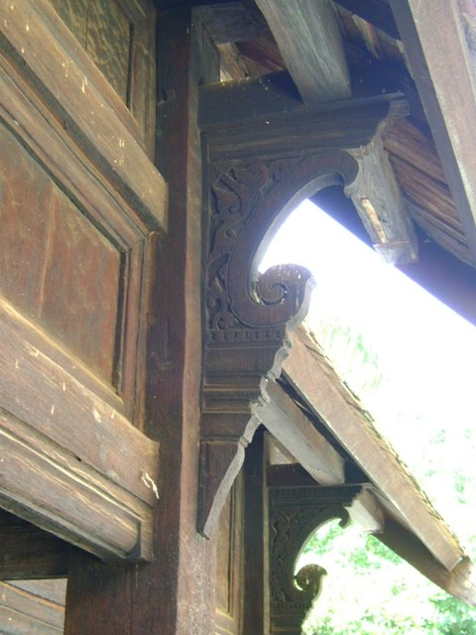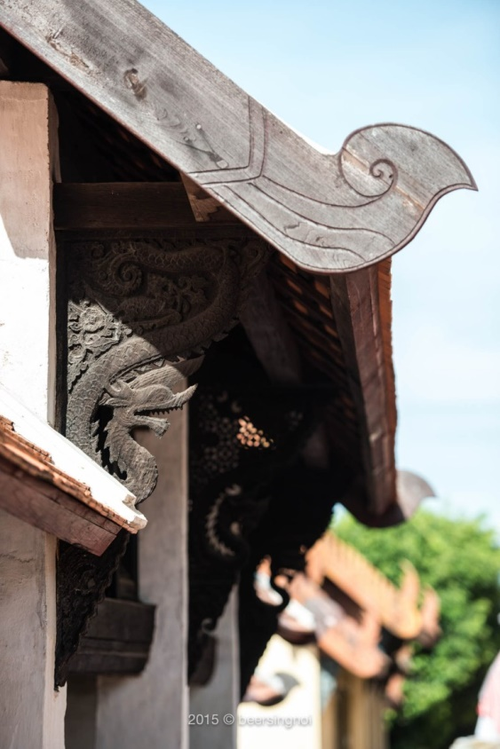
ภาพที่ 1 ภาพแสดงคันทวยวิหารล้านนา
ที่มา:พสุ สุวภาพ

วิหารจามเทวี วัดปงยางคก
ภาพที่ 2 ภาพแสดงองค์ประกอบแผนผังวัดปงยางคก
ที่มา:พสุ สุวภาพ

ภาพที่ 3 ภาพแสดงองค์ประกอบอาคารวิหารจามเทวี
ที่มา:พสุ สุวภาพ
ที่ตั้ง วัดปงยากคก หมู่ที่ 6 บ้านปงยากคง อำเภอหางฉัตร จังหวัดลำปาง
วัดปงยางคก ก่อตั้งเมื่อใดไม่ปรากฎหลักฐานแน่ชัด จากตำนานจามเทวี กล่าวว่า ราว พ.ศ. 1243 พระนางจามเทวีได้เสด็จมาเยี่ยมเจ้าราชบุตรอนันตยศผู้ครอบครองเขลางคนคร (ลำปาง) ระหว่างทางเสด็จ ช้างพระที่นั่งได้คุกเข่าชูงวง ในท่าคารวะ ณ ที่นั้น ได้พบจอมปลวกแห่งหนึ่งเกิดปาฏิหาริย์มีฉัพพรรณรังสี แห่งพระบรมสารีริกธาตุพวยพุ่งขึ้น พระนางจึงได้สร้างวิหารจามเทวีครอบ ไว้ และปลูกต้นศรีมหาโพธิจากลังกา สถานที่นั้นเรียกว่า “ปงช้างนบ” ซึ่ง ต่อมาเพี้ยนเป็นชื่อบ้านปกยางคก
พ.ศ.2275 ได้มีการบูรณะวิหารจามเทวีโดยหนาน ทิพย์ช้าง ชาวบ้านปงยางคกผู้ซึ่งต่อมาได้รับการสถาปนาเป็นพญาสุลวะลือ ไชย เจ้าเมืองลำปาง และเป็นปฐมวงศ์ของเจ้าเจ็ดตนผู้สืบสายมาเป็นเจ้านคร เชียงใหม่ ลำปาง และลำพูน ดังนั้นวิหารที่ปรากฎในปัจจุบันอาจเป็นหลังที่ บูรณะในครั้งนั้น ซึ่งได้มีการบำรุงรักษาและซ่อมแซมสืบต่อมา
วิหารเป็นสถาปัตยกรรมล้านนา หลังคาซ้อนสองชั้นสาม ตับ มุงกระเบื้องดินขอปลายตัดสองชั้นจุดเด่นที่ช่อห้ารูปนาคยอดเรียว ยาว ส่งให้ทรงหลังคาดูลอยขึ้น เสาอาคารเป็นเสาไม้รอบรับด้วยฐานก่ออิฐฉาบ ปูนซึ่งอาจเป็นส่วนที่ทำขึ้นในยุคหลัง ภายในวิหารประดิษฐานพระกู่ เจ้า (ซุ้มพระ) และสัตตภัณฑ์ (แท่นจุดเทียนบูชา)ส่วนผนังและองค์ประกอบ สถาปัตยกรรมที่ปรากฎก็ได้รับการตกแต่งอย่างวิจิตรด้วยจิตรกรรมปิดทองล่องชาด เป็นลวดลายไทยแบบล้านนาและภาพพระพุทธรูป
สัดส่วนทองกับงานสถาปัตยกรรม
สัดส่วนในงานสถาปัตยกรรม คือ ระยะระหว่างองค์ประกอบซึ่งสร้างความสัมพันธ์ต่อกันตามหลักของ ศิลปะ ดังนั้นแล้วสำหรับนักออกแบบ ศิลปิน หรือสถาปนิก ย่อมเข้าใจในนัยยะของสัดส่วน หรือ รูปแบบเชิง แนวคิดในการเกิดขึ้นของสัดส่วนเพื่อนำมาใช้สร้างความงามและความแปลกใหม่
ของสถาปัตยกรรมและ สัดส่วนทองคำ จากหลักการทางทฤษฎี “สัดส่วนทองคำ” และจากการศึกษาของ George Doczi โดยการนำเอา หลักการสั่นสะเทือนของเชือกนำมาทดลองกับสัดส่วนในงานสถาปัตยกรรมหลายที่ทั่วโลกอีกทั้งการหา ความสัมพันธ์ของสัดส่วนที่เกิดขึ้นด้วย ดังวิธีการทดลองโดยใช้สัดส่วนของอาคารเทียบระยะขององค์ประกอบของ อาคาร โดยใช้ทฤษฎีสัดส่วนทองคำเป็นหลักการมาตราฐานสากลในการวัดระยะเพื่อเปรียบเทียบ ประกอบไปด้วยการวิเคราะห์จาก กราฟรูปคลื่น (Wave Diagram) และกราฟเส้น (Line Graph)
การศึกษาข้อมูลและวิเคราะห์ข้อมูล
งานวิจัยได้ศึกษาข้อมูล ขนาด ลวดลาย และสัดส่วนของคันทวย จำนวน 6 คู่
ภาพที่ 4 ภาพผังแสดงตำแหน่งคันทวยทั้ง 6 คู่
ที่มา:พสุ สุวภาพ

ภาพที่ 5 ภาพด้านสกัดแสดงตำแหน่งคันทวยทั้ง 6 คู่
ที่มา:พสุ สุวภาพ

ภาพที่ 6 ภาพด้านยาวแสดงตำแหน่งคันทวยทั้ง 6 คู่
ที่มา:พสุ สุวภาพ

การวิเคราะห์ข้อมูล
ภาพที่ 7 ภาพแสดงลักษณะลวดลายคันทวยคู่ที่ 1
ที่มา:พสุ สุวภาพ
ขนาดและลวดลายคันทวย คู่ที่ 1 คันทวยคู่ที่ 1 ฝั่งซ้ายมีขนาด กว้าง 31.2 ยาว 73.4 เซนติเมตร ฝั่งขวามีขนาด กว้าง 31.6 ยาว 73 เซนติเมตร โดยลวดลายในการแกะสลักใช้ลายพันธ์พฤกษาและหางวัน
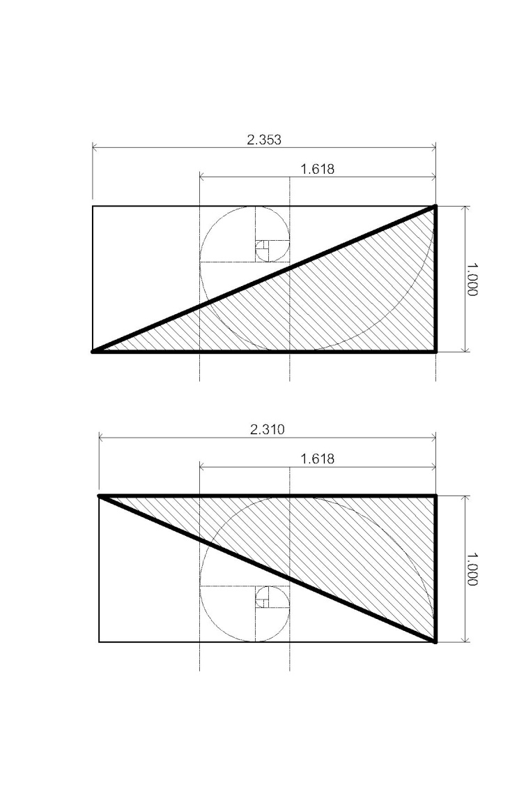
ภาพที่ 8 ภาพแสดงสัดส่วนคันทวยเมือเปรียบเทียบกับสัดส่วนทองของคันทวยคู่ที่ 1
ที่มา:พสุ สุวภาพ

มาตราส่วน กว้าง:ยาว คันทวยคู่ที่ 1 มาตราส่วน กว้าง:ยาว คันทวยคู่ที่ 1 ฝั่งซ้าย มีมาตราส่วน 1:2.353 ฝั่งขวา มีมาตราส่วน 1:2.310
ภาพที่ 9 ภาพแสดงลักษณะลวดลายคันทวยคู่ที่ 2
ที่มา:พสุ สุวภาพ
ขนาดและลวดลายคันทวย คู่ที่ 2 คันทวยคู่ที่ 2 ฝั่งซ้ายมีขนาด กว้าง 38.42 ยาว 80 เซนติเมตร ฝั่งขวามีขนาด กว้าง 33.6 ยาว 88.8 เซนติเมตร โดยลวดลายในการแกะสลักใช้ลายพันธ์พฤกษาและตัวนาค
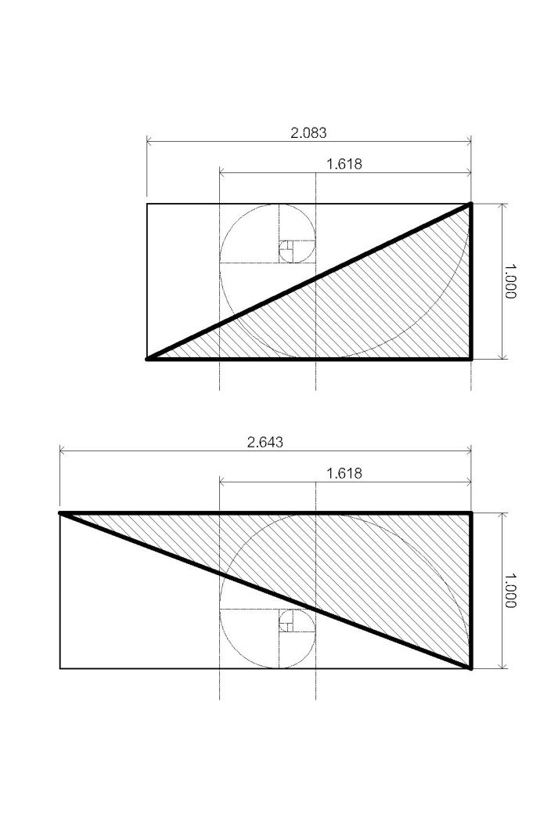
ภาพที่ 10 ภาพแสดงสัดส่วนคันทวยเมือเปรียบเทียบกับสัดส่วนทองของคันทวยคู่ที่ 2
ที่มา:พสุ สุวภาพ
มาตราส่วน กว้าง:ยาว คันทวยคู่ที่ 2 มาตราส่วน กว้าง:ยาว คันทวยคู่ที่ 2ฝั่งซ้าย มีมาตราส่วน 1:2.083 ฝั่งขวา มีมาตราส่วน 1:2.643
ภาพที่ 11 ภาพแสดงลักษณะลวดลายคันทวยคู่ที่ 3
ที่มา:พสุ สุวภาพ
ขนาดและลวดลายคันทวย คู่ที่ 3 คันทวยคู่ที่ 3 ฝั่งซ้ายมีขนาด กว้าง 36.8 ยาว 76 เซนติเมตร ฝั่งขวามีขนาด กว้าง 37.6 ยาว 76 เซนติเมตร โดยลวดลายในการแกะสลักใช้ลายพันธ์พฤกษาและตัวนาค
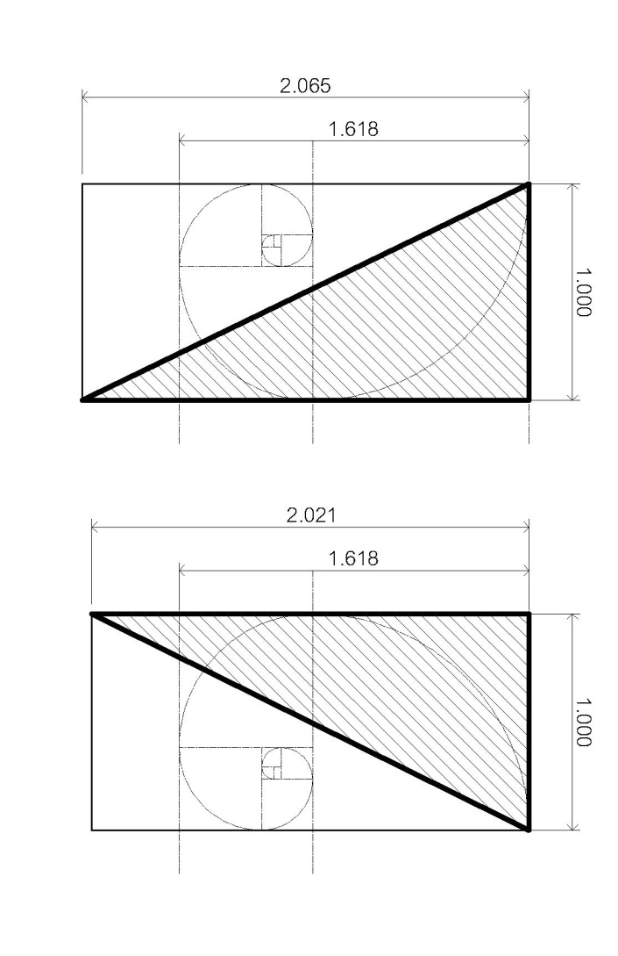
ภาพที่ 12 ภาพแสดงสัดส่วนคันทวยเมือเปรียบเทียบกับสัดส่วนทองของคันทวยคู่ที่ 3
ที่มา:พสุ สุวภาพ
มาตราส่วน กว้าง:ยาว คันทวยคู่ที่ 3 มาตราส่วน กว้าง:ยาว คันทวยคู่ที่ 3 ฝั่งซ้าย มีมาตราส่วน 1:2.065 ฝั่งขวา มีมาตราส่วน 1:2.021
ภาพที่ 13 ภาพแสดงลักษณะลวดลายคันทวยคู่ที่ 4
ที่มา:พสุ สุวภาพ
ขนาดและลวดลายคันทวย คู่ที่ 4 คันทวยคู่ที่ 4 ฝั่งซ้ายมีขนาด กว้าง 37.6 ยาว 84 เซนติเมตร ฝั่งขวามีขนาด กว้าง 37.4 ยาว 89.4 เซนติเมตร โดยลวดลายในการแกะสลักใช้ลายพันธ์พฤกษาและตัวนาค
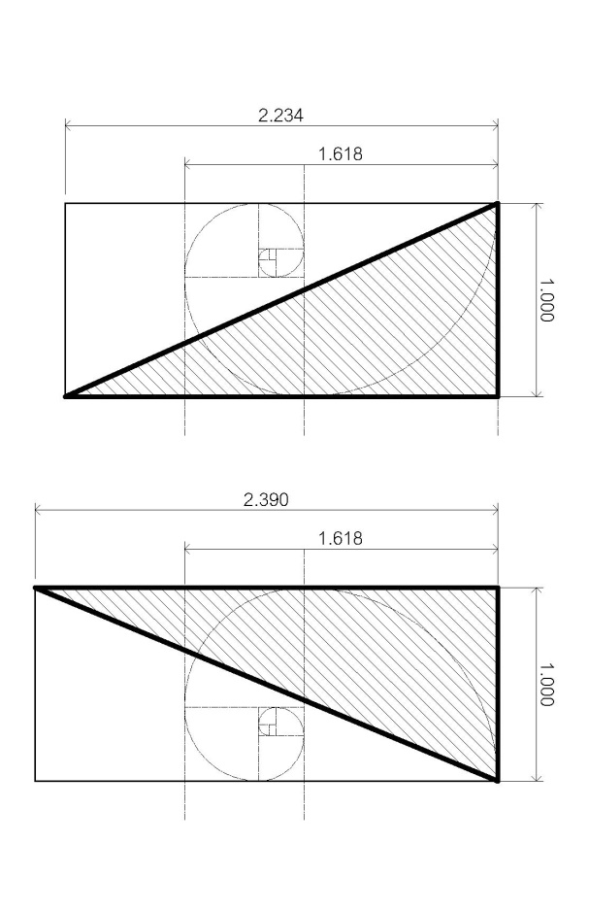
ภาพที่ 14 ภาพแสดงสัดส่วนคันทวยเมือเปรียบเทียบกับสัดส่วนทองของคันทวยคู่ที่ 4
ที่มา:พสุ สุวภาพ

มาตราส่วน กว้าง:ยาว คันทวยคู่ที่ 4 มาตราส่วน กว้าง:ยาว คันทวยคู่ที่ 4 ฝั่งซ้าย มีมาตราส่วน 1:2.234 ฝั่งขวา มีมาตราส่วน 1:2.390
ภาพที่ 15 ภาพแสดงลักษณะลวดลายคันทวยคู่ที่ 5
ที่มา:พสุ สุวภาพ
ขนาดและลวดลายคันทวย คู่ที่ 5 คันทวยคู่ที่ 5 ฝั่งซ้ายมีขนาด กว้าง 36.6 ยาว 77.2 เซนติเมตร ฝั่งขวามีขนาด กว้าง 34.8 ยาว 77.8 เซนติเมตร โดยลวดลายในการแกะสลักใช้ลายพันธ์พฤกษาและหางวัน
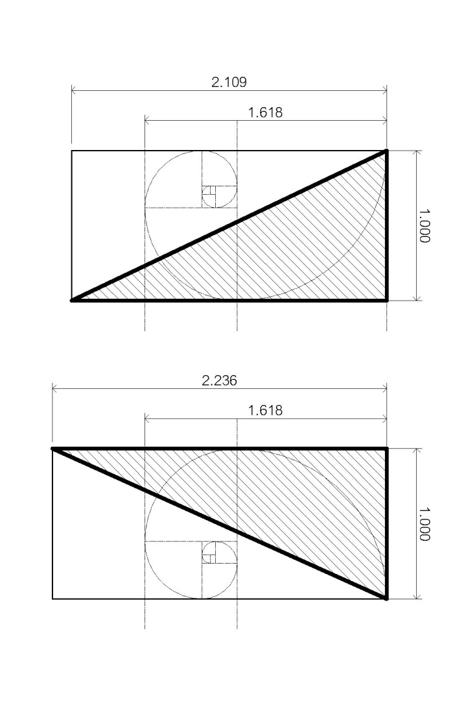
ภาพที่ 16 ภาพแสดงสัดส่วนคันทวยเมือเปรียบเทียบกับสัดส่วนทองของคันทวยคู่ที่ 5
ที่มา:พสุ สุวภาพ
มาตราส่วน กว้าง:ยาว คันทวยคู่ที่ 5 มาตราส่วน กว้าง:ยาว คันทวยคู่ที่ 5 ฝั่งซ้าย มีมาตราส่วน 1:2.109 ฝั่งขวา มีมาตราส่วน 1:2.236
ภาพที่ 17 ภาพแสดงลักษณะลวดลายคันทวยคู่ที่ 6
ที่มา:พสุ สุวภาพ
ขนาดและลวดลายคันทวย คู่ที่ 6
คันทวยคู่ที่ 1 ฝั่งซ้ายมีขนาด กว้าง 29.2 ยาว 64 เซนติเมตร ฝั่งขวามีขนาด กว้าง 64 ยาว 29.4 เซนติเมตร โดยลวดลายในการแกะสลักใช้ลายพันธ์พฤกษาและหางวัน
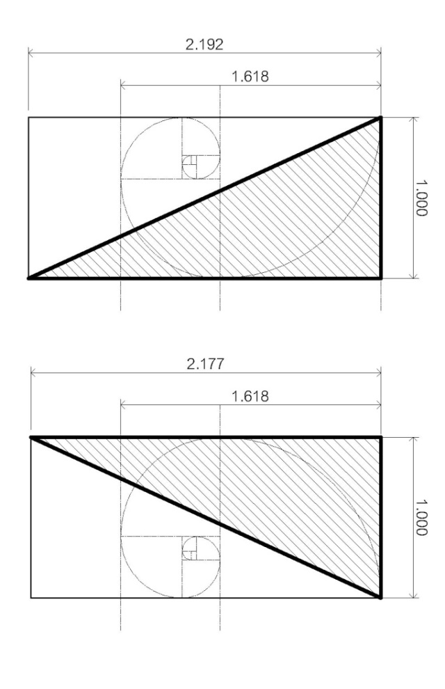
ภาพที่ 18 ภาพแสดงสัดส่วนคันทวยเมือเปรียบเทียบกับสัดส่วนทองของคันทวยคู่ที่ 6
ที่มา:พสุ สุวภาพ
มาตราส่วน กว้าง:ยาว คันทวยคู่ที่ 6 มาตราส่วน กว้าง:ยาว คันทวยคู่ที่ 6 ฝั่งซ้าย มีมาตราส่วน 1:2.192 ฝั่งขวา มีมาตราส่วน 1:2.177
คู่ที่ | มาตราส่วน กว้าง:ยาว ฝั่งซ้าย | มาตราส่วน กว้าง:ยาว ฝั่งขวา
1 | 1:2.353 | 1:2.310
2 | 1:2.083 | 1:2.643
3 | 1:2.065 | 1:2.021
4 | 1:2.234 | 1:2.390
5 | 1:2.109 | 1:2.236
6 | 1:2.192 | 1:2.177
ค่าเฉลี่ย | 1:2.172 | 1:2.296
ตารางแสดงค่าเฉลี่ยสัดส่วนคันทวยทั้ง 6 คู่
ค่าเฉลี่ยสัดส่วนของคันทวยทั้ง 6 คู่ คือ 1:2.172 และ 1:2.296 ค่าเฉลี่ยทั้งหมด 1:2.234
สรุปผลการวิจัยและข้อเสนอแนะ
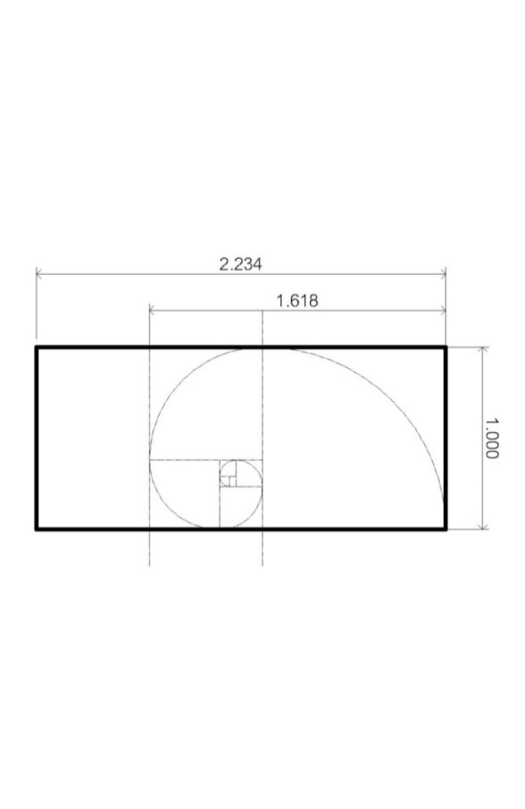
ภาพที่ 19 ภาพแสดงสัดส่วนเฉลี่ยของคันทวย
ที่มา:พสุ สุวภาพ

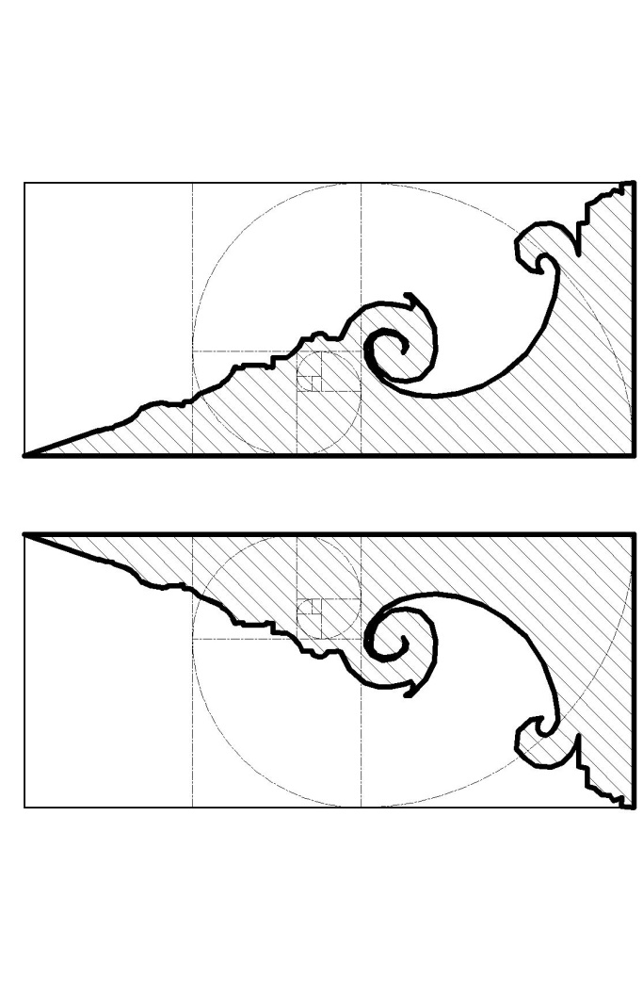
ภาพที่ 20 ภาพแสดงคันทวยจากค่าเฉลี่ยเมือเทียบกับสัดส่วนทอง
ที่มา:พสุ สุวภาพ

จากผลการวิจัยแสดงให้เห็นว่าสัดส่วนของคันทวยซึ่งเป็นองค์ประกอบสถาปัตยกรรมในส่วนขององค์ประกอบตกแต่งเสริม ซึ่งมีความสำคัญทั้งทางโครงสร้างและมีการตกแต่งเพื่อให้เกิดความสวยงาม เพื่อให้ตัวอาคารทางสถาปัตยกรรมมีคุณค่ามากยิ่งขึ้นนั้น ในด้านสัดส่วนของโครงหากเทียบกับทฤษฎีสัดส่วนทองคำที่ถือว่าเป็นสัดส่วนที่มีความสวยงามจะเห็นว่า สัดส่วนของคันทวยของวิหารเจ้าแม่จามเทวีจะมีขนาดสัดส่วนด้านกว้างต่อด้านยาวที่มากกว่าสัดส่วนทองอย่างเห็นได้ชัด แต่สัดส่วนของคันทวยก็ยังคงมีความงดงาม และมีคุณค่าทางด้านสถาปัตยกรรม
การวิจัยชิ้นนี้เป็นการวิจัยเพื่อเก็บข้อมูลองค์ประกอบตกแต่งเสริมของวิหารล้านนาเฉพาะองค์ประกอบส่วนคันทวยในกรณีศึกษาวิหารเจ้าแม่จามเทวี จังหวัดลำปาง ซึ่งยังคงมีองค์ประกอบในส่วนอื่นๆและวิหารล้านนาอีกหลายหลังที่มีเอกลักษณ์เฉพาะที่มีคุณค่าและความน่าสนใจเหมาะแก่การศึกษาเป็นข้อมูลพื้นฐานต่อไป

แหล่งอ้างอิง
เจษฎา สุภาศรี. (2556).หอธรรมศิลป์ล้านนา. วิทยานิพนธ์สถาปัตยกรรมศาสตรมหาบัณฑิต สาขาวิชาสถาปัตยกรรมไทย บัณฑิตวิทยาลัย มหาวิทยาลัยศิลปากร
ชาญณรงค์ ศรีสุพรรณ. (2525).วิหารที่สร้างในกระบวนการครูบาศรีวิชัย. วิทยานิพนธ์ศิลปศาสาตร์มหาบัณฑิต สาขาประวัติศาสตร์สถาปัตยกรรม บัณฑิตวิทยาลัย มหาวิทยาลัยศิลปากร
ชาญณรงค์ ศรีสุพรรณ. (2546).รายงานการวิจัยเรื่อง สถาปัตยกรรมเนื่องในความเชื่อเรื่องผีในเมืองเชียงใหม่.เชียงใหม่ : คณะสถาปัตยกรรมศาสตร์ มหาวิทยาลัยเชียงใหม่
จิรศักดิ์ เดชวงศ์ญา. (2539).พระเจดีย์เมืองเชียงใหม่.กรุงเทพฯ:วรรณรักษ์
จิรศักดิ์ เดชวงศ์ญา. (2539).พระเจดีย์เมืองเชียงแสน.กรุงเทพฯ : โอ.เอส.พริ้นติ้ง เฮาส์
สุรสวัสดิ์ สุขสวัสดิ์(2544). เที่ยววัดเที่ยววา ชมปูนปั้นล้านนา. กรุงเทพฯ : สายธาร
วิฑูรย์ เหลียวรุ่งเรือง.(2545).สถาปัตยกรรมในเมืองเชียงใหม่.เชียงใหม่ : คณะสถาปัตยกรรมศาสตร์ มหาวิทยาลัยเชียงใหม่
วิฑูรย์ เหลียวรุ่งเรือง.(2545).สถาปัตยกรรมลำพูน.เชียงใหม่.คณะสถาปัตยกรรมศาสตร์ มหาวิทยาลัยเชียงใหม่
สันติ เล็กสุขุม.(2538).ศิลปะภาคเหนือ : หริภุญไชย – ล้านนา. กรุงเทพฯ : เมืองโบราณ
เสนอ นิลเดช.(2538).ศิลปสถาปัตยกรรมล้านนา. กรุงเทพฯ: เมืองโบราณ
เสนอ นิลเดช.(2538).ประวัติศาสตร์สถาปัตยกรรมไทย. กรุงเทพฯ : โรงพิมพ์มหาวิทยาลัยธรรมศาสตร์

